PROJETO DE DECRETO LEGISLATIVO Nº 19, DE 2021
Susta os efeitos do Decreto nº 65.545 de 3 de março de 2021, que estende a medida de quarente de que trata o Decreto nº 64.881, de 22 de março de 2020, institui, no âmbito do Plano São Paulo, disciplina excepcional de dá providências correlatas.
A ASSEMBLEIA LEGISLATIVA DO ESTADO DE SÃO PAULO decreta:
Artigo 1º - Fica sustado, nos termos do artigo 20, inciso IX da Constituição do Estado, o Decreto nº 65.545 de 3 de março de 2021, que estende a medida de quarente de que trata o Decreto nº 64.881, de 22 de março de 2020, institui, no âmbito do Plano São Paulo, disciplina excepcional de dá providências correlatas.
Artigo 2º - Este Decreto Legislativo entra em vigor na data de sua publicação.

JUSTIFICATIVA

O princípio da legalidade constitui uma das garantias fundamentais do cidadão contra o poder arbitrário dos governantes. Reforçando esse preceito, o artigo 111 da Constituição do Estado determina, a exemplo do artigo 37 da Constituição Federal, que a administração pública direta, indireta ou fundacional de qualquer dos Poderes do Estado deve obedecer aos princípios de legalidade, impessoalidade, moralidade, publicidade, razoabilidade, publicidade, finalidade, motivação e interesse público.
A Constituição do Estado atribui ao Legislativo o poder de “sustar os atos normativos do Poder Executivo que exorbitem do poder regulamentar” (artigo 20, inciso IX).
O Decreto nº 65.545 violou flagrantemente a regra da estrita legalidade, vez que impôs limitação aos direitos fundamentais garantidos pela Constituição Federal e Estadual, sem permissão legal.
Nos termos do art. 139 da Constituição Federal, tais direitos só podem sofrer limitação quando decretado pelo presidente da república o estado de sítio.
Vale ressaltar a violação também do princípio da razoabilidade, vez que impôs a mesma medida para o estado de São Paulo inteiro, sendo que os casos na capital estão em claro declínio. O boletim oficial emitido pela prefeitura mostra isso de modo inequívoco:
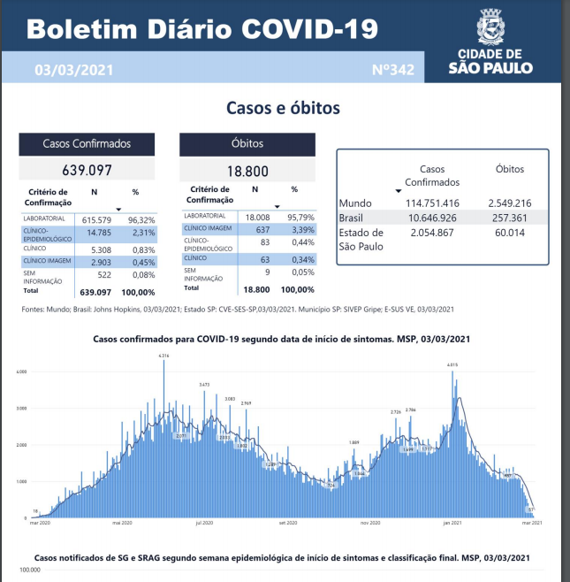
Carece o decreto também de justa motivação, vez que a cidade permaneceu em fase amarela durante o pico de casos em janeiro, não fazendo qualquer sentido entrar na fase vermelha agora em março, com claro declínio no número de casos.
Nesse diapasão, fica claro que o decreto cuja sustação se busca é eivado de vícios graves e insanáveis, que violam direitos fundamentais e princípios básicos do direito administrativo.
São estas as razões que nos levam a solicitar a aprovação do projeto de decreto legislativo que ora submetemos à deliberação dos nobres Parlamentares desta Casa.

Sala das Sessões, em 4/3/2021.
a) Gil Diniz

